1. 下载 通达信 行情软件免费版本
2. 打开行情软件，打开 系统->盘后数据下载

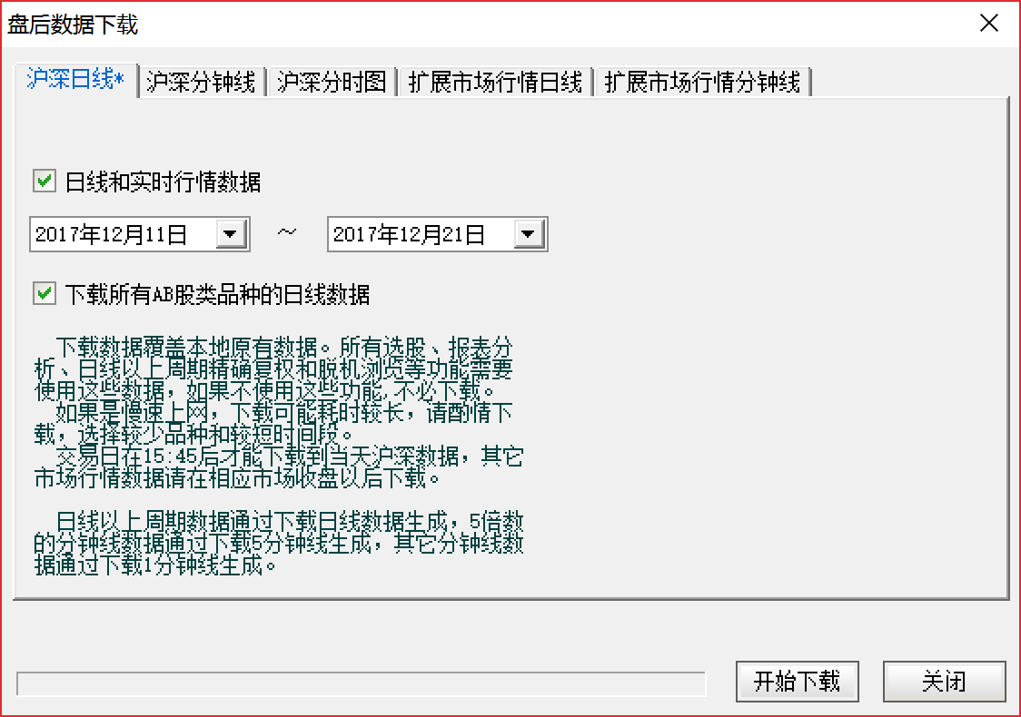

选择数据时间，刚开始试验用建议时间不要超过6个月。

1. 下载完成后，系统->数据导出->高级导出

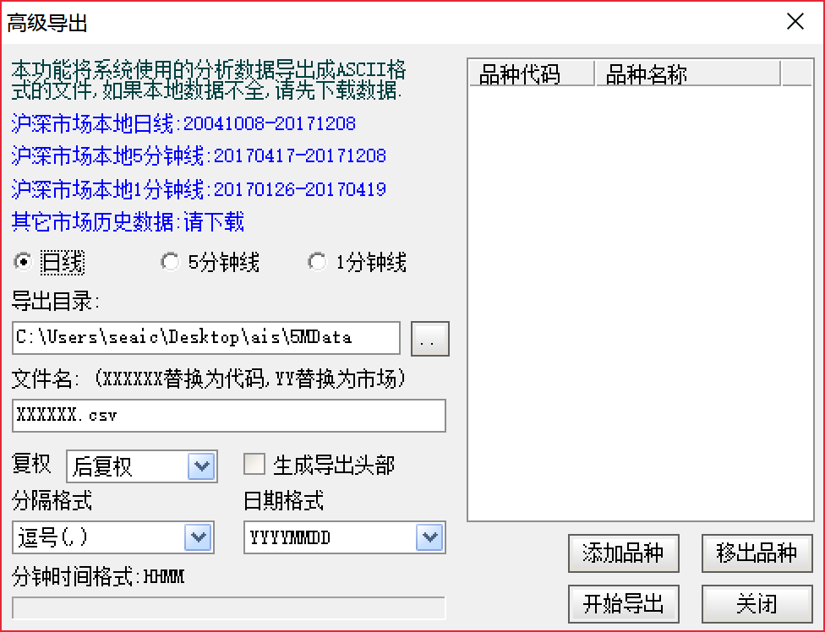

选择日线 复权选择**前复权**

->添加品种

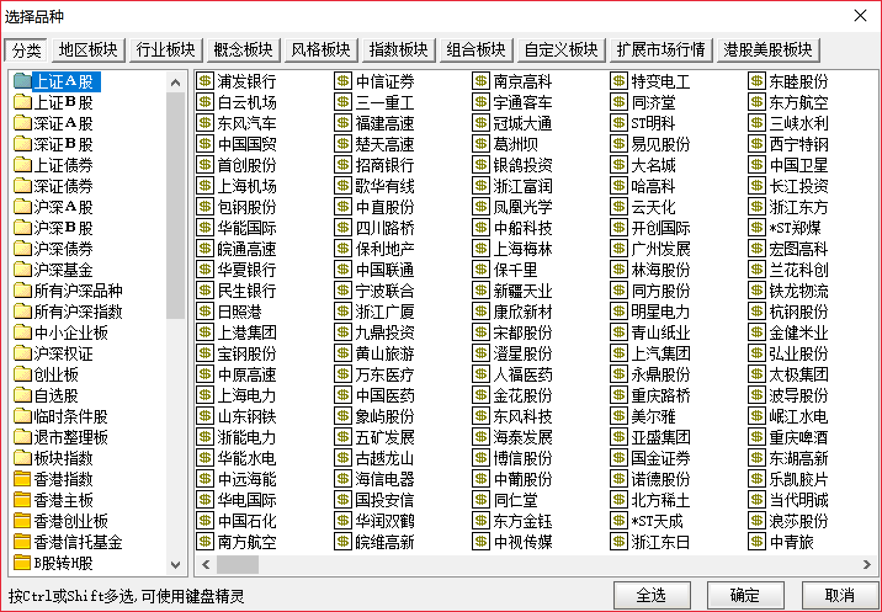

上证A股 全选 确定

开始导出。